Anestesi- och intensivvårdskliniken |  | Monitorering av muskelrelaxation |  |  |  | PM089 1 (2)
Första utgåvan: 2000-08 | Fastställt av:  Eva Oddby |  | Reviderat:  2013-06-20 | Giltigt tom:  2015-06-20 | Revideras av:  Fredrik Hesselvik

Monitorering av muskelrelaxation med TOF

TOF = train of four. TOF är den metod vår apparatur använder.

- Kopplas på före induktion och placeras över N. ulnaris vid handled. (alternativ till placering finns, men är ej rutin på kliniken)
- Placera om möjligt TOF och blodtrycksmanchett på olika armar.
- Testa TOF efter induktion och före relaxantia. Vid crush induction – testa så fort som möjligt, men låt inte TOF-mätningen störa andra viktigare moment,
- Relaxationsdjup för intubation skall inte mätas med TOF. Adekvat dos muskelrelaxantia och vänta rätt tid (se PM om muskerelaxantia)
- Mät TOF vid behov under narkos.

Depolarinseringsblockad (Celocurin = Succinylcholin)
- TOF
- alla fyra muskelryckningar i en testsekvens minskar lika tills nollpunkt nådd.
- alla fyra muskelryckningar i en testsekvens återkommer samtidigt tills utgångsläge är nått.
- Ingen Wedenskyinhibition = ingen successiv minskning av muskelryckningarna
- Inget post-tetaniskt främjande = inga kraftigare muskelryckningar efter en tetanussekvens.

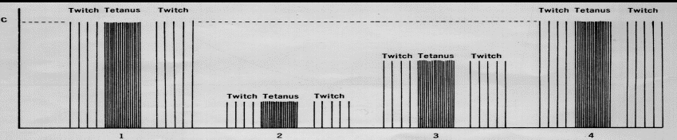

Utgångsläge

Enda skillnad = intensitet. Ingen ändring av karaktär

Kontrollera alltid att den depolariserade blockad har släppt innan icke depolariserande muskelrelaxantia ges. Detta för att upptäcka ev förlängd effekt av celocurin pga pseudocholinesterasbrist.

2 (2)

Icke depolariseringsblockad (Alla andra muskelrelaxantia vi använder)
- TOF
- Muskelryckning 4 försvinner först, sedan ryckning 3, 2 och ev 1.
- Wedenskyinhibition = successiv minskning av muskelryckningarna
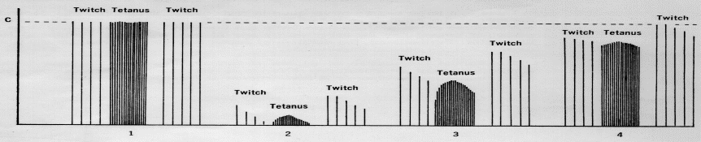
- Post-tetanisk främjande = kraftigare muskelryckningar efter en tetanussekvens.

Utgångsläge

Övrigt
- Placera den svarta elektroden distalt om den röda elektroden över nerven (oftast ulnaris).
- Kolla att elektroderna ej rör varandra (kortslutning).
- Använd aldrig TOF på vaken patient.
- Vid svårigheter eller frågor kontakta ansvarig läkare.
- Läs manualen vid behov.

Sökord: TOF muskelrelaxering muskelrelaxantia monitorering

